**BÀI 13: KHỐI LƯỢNG RIÊNG**

1. **TÓM TẮT LÝ THUYẾT**

|  |
| --- |
| **1. Khối lượng riêng**   * Khối lượng riêng của một chất được xác định bằng khối lượng của một đơn vị thể tích chất đó.   Khối lượng riêng = $\frac{khối lượng }{thể tích}$ D = $\frac{m}{V}$  * Ngoài đại lượng khối lượng riêng của một chất, người ta còn sử dụng đại lượng khác là trọng lượng riêng.   Trọng lượng của một mét khối một chất gọi là trọng lượng riêng d của chất đó.  Công thức tính trọng lượng riêng:  d = $\frac{P}{V}$ **Trong đó:**  - P là trọng lượng (N)  - V là thể tích (m3)  Đơn vị của trọng lượng riêng là N/m3.   * Bảng khối lượng riêng của các chất ở nhiệt độ phòng:     **2. Đơn vị khối lượng riêng**  Đơn vị thường dùng đo khối lượng là kg/m3 hoặc g/cm3 hay g/mL:  1 kg/m3 = 0,001 g/cm3  1 g/cm3 = 1 g/ml |

1. **CÂU HỎI TRONG BÀI HỌC**

**Câu 1:** Dựa vào đại lượng nào, người ta nói sắt nặng hơn nhôm?

|  |
| --- |
| **Hướng dẫn giải**  Dựa vào khối lượng riêng hoặc trọng lượng riêng, người ta nói sắt nặng hơn nhôm. |

**Câu 2:** Một khối gang hình hộp chữ nhật có chiều dài các cạnh tương ứng là 2 cm, 3 cm, 5 cm và có khối lượng 210 g.

Hãy tính khối lượng riêng của gang?

|  |
| --- |
| **Hướng dẫn giải**  Thể tích của khối gang là: V = 2.3.5 = 30 cm3.  Khối lượng riêng của gang là: D = = = 7g/cm3. |

1. **CÂU HỎI CUỐI BÀI HỌC**

**Câu 1:** Tính được khối lượng của vật khi biết khối lượng riêng và thể tích. Ví dụ, tính khối lượng nước trong một bể hình hộp chữ nhật.

|  |
| --- |
| **Hướng dẫn giải**  Tính khối lượng nước trong một bể hình hộp chữ nhật theo công thức:  m = D. V = D. h. S = Khối lượng riêng của nước x chiều cao x diện tích mặt đáy. |

**D. SOẠN 5 CÂU TỰ LUẬN TƯƠNG TỰ (2 CÂU CÓ ỨNG DỤNG THỰC TẾ HOẶC HÌNH ẢNH, PHÁT TRIỂN NĂNG LỰC)**

**Câu 1:** Một khối gang hình hộp chữ nhật có chiều dài các cạnh tương ứng là 2 cm, 2 cm, 5 cm và có khối lượng 140 g.

Hãy tính khối lượng riêng của gang?

|  |
| --- |
| **Hướng dẫn giải**  Thể tích của khối gang là: V = 2.2.5 = 20 cm3.  Khối lượng riêng của gang là: D = = = 7g/cm3. |

**Câu 2:** Hãy tính khối lượng và trọng lượng của một chiếc dầm sắt có thể tích 40 dm3.

|  |
| --- |
| **Hướng dẫn giải**  Đổi: 40 dm3 = 0,04 m3.  Khối lượng của chiếc dầm sắt là: m = D.V = 7800.0,04 = 312 kg.  Trọng lượng của chiếc dầm sắt là: P = 10m = 10.312 = 3120 N. |

**Câu 3:** Tính khối lượng của nước trong một bể hình hộp chữ nhật có khối lượng riêng của nước 1000 kg/m3, chiều cao 0,5 m và diện tích đáy 6 cm2.

|  |
| --- |
| **Hướng dẫn giải**  Đổi: 6 cm2 = 0,0006 m2.  Thể tích của nước là: V = S.h = 0,0006.0,5 = 0,0003 m3.  Khối lượng của nước trong một bể hình hộp chữ nhật: m = D.V = 1000.0,0003 = 0,3 kg. |

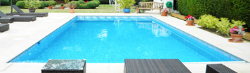**Câu 4:** Một cái bể bơi có chiều dài 20 m, chiều rộng 8 m, độ sâu của nước là 1,5 m. Tính khối lượng của nước trong bể. Biết khối lượng riêng của nước 1000 kg/m3.

|  |
| --- |
| **Hướng dẫn giải**  Thể tích của nước là: V = 20.8.1,5 = 240 m3.  Khối lượng của nước trong một bể hình hộp chữ nhật: m = D.V = 1000.240 = 240000 kg. |

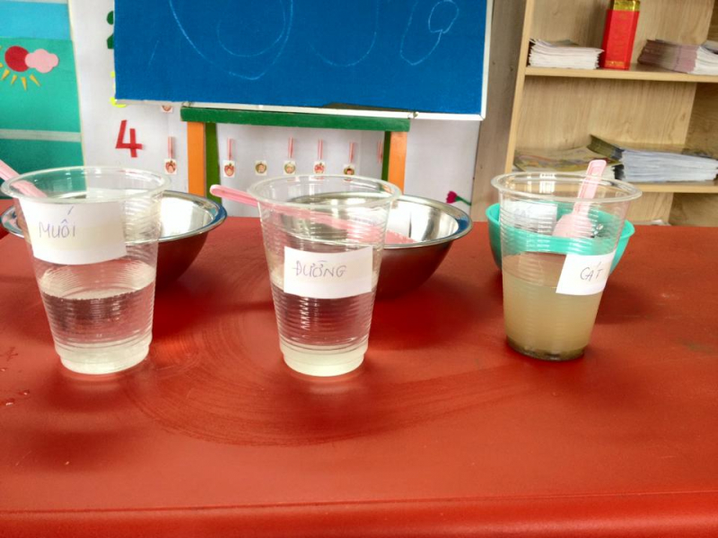**Câu 5:** Mỗi nhóm học sinh hãy hòa 50 g muối ăn vào 0,5 L nước

rồi đo khối lượng riêng của nước muối đó.

|  |
| --- |
| **Hướng dẫn giải**  **Đổi:** 50 g = 0,05 kg;  0,5 L = 0,5 dm3 = 0,0005 m3.  Khối lượng riêng của nước muối đó là: D = $\frac{m}{V}$ = $\frac{0,05}{0,0005}$ = 100 kg/m3. |

**E. BÀI TẬP TRẮC NGHIỆM**

**Soạn 15 câu trắc nghiệm: + (5 câu hiểu + 3 câu vận dụng = 8 câu (có 3 câu có ứng dụng thực tế hoặc hình ảnh, phát triển năng lực).**

**MỨC ĐỘ 1: BIẾT (7 câu biết)**

**Câu 1**. Hiện tượng nào sau đây xảy ra đối với khối lượng riêng của nước khi đun nước trong một bình thủy tinh?

**A.** Khối lượng riêng của nước tăng.

**B.** Khối lượng riêng của nước giảm.

**C.** Khối lượng riêng của nước không thay đổi.

**D.** Khối lượng riêng của nước lúc đầu giảm sau đó mới tăng.

**Câu 2.** Cho m, V lần lượt là khối lượng và thể tích của một vật. Biểu thức xác định khối lượng riêng của chất tạo thành vật đó có dạng nào sao đây?

**A.** p = m.V

**B.** p = $\frac{m}{V}$

**C.** p = $\frac{V}{m}$

**D.** p = mV

**Câu 3.** Ở thể lỏng dưới áp suất thường, khối lượng riêng của nước có giá trị lớn nhất ở nhiệt độ:

**A**. 00C

**B.** 1000C

**C.** 200C

**D.** 40C

**Câu 4.** Cho ba bình giống hệt nhau đựng 3 chất lỏng: rượu, nước và thủy ngân với cùng một thể tích như nhau. Biết khối lượng riêng của thủy ngân là ρHg = 13600 kg/m3, của nước là ρnước = 1000 kg/m3, của rượu là ρrượu = 800 kg/m3. Hãy so sánh áp suất của chất lỏng lên đáy của các bình:

**A.** pHg > pnước > prượu.

**B.** pHg > prượu > pnước.

**C.** pHg > pnước > prượu.

**D.** pnước > pHg > prượu.

**Câu 5.** Người ta thường nói sắt nặng hơn nhôm. Câu giải thích nào sau đây là không đúng?

**A.** Vì trọng lượng của sắt lớn hơn trọng lượng của nhôm.

**B.** Vì trọng lượng riêng của sắt lớn hơn trọng lượng riêng của nhôm.

**C.** Vì khối lượng riêng của sắt lớn hơn khối lượng riêng của nhôm.

**D.** Vì trọng lượng riêng của miếng sắt lớn hơn trọng lượng của miếng nhôm có cùng thể tích.

**Câu 6.** Phát biểu nào sau đây về khối lượng riêng là đúng?

**A.** Khối lượng riêng của một chất là khối lượng của một đơn vị thể tích chất đó.

**B.** Nói khối lượng riêng của sắt là 7800 kg/m3 có nghĩa là 1 cm3 sắt có khối lượng 7800 kg.

**C.** Công thức tính khối lượng riêng là D = m.V.

**D.** Khối lượng riêng bằng trọng lượng riêng.

**Câu 7.** Điền vào chỗ trống: "Khi biết khối lượng riêng của một vật, ta có thể biết vật đó được cấu tạo bằng chất gì bằng cách đối chiếu với bảng ... của các chất."

**A.** Khối lượng riêng **B.** Trọng lượng riêng

**C.** Khối lượng **D.** Thể tích

**MỨC ĐỘ 2: HIỂU (5 câu)**

**Câu 1.** Tính khối lượng của một khối đá hoa cương dạng hình hộp chữ nhật có kích thước 2,0 m x 3,0 m x 1,5 m. Biết khối lượng riêng của đá hoa cương là ρ = 2750kg/m3

**A.** 2475 kg.

**B.** 24750 kg.

**C.** 275 kg.

**D.** 2750 kg.

**Câu 2.** Khối lượng riêng của một chất cho ta biết khối lượng của một đơn vị thể tích chất đó.

**A.** Đơn vị thể tích chất đó.

**B.** Đơn vị khối lượng chất đó.

**C.** Đơn vị trọng lượng chất đó.

**D.** Không có đáp án đúng.

**Câu 3.** Cho biết 13,5 kg nhôm có thể tích là 5 dm³. Khối lượng riêng của nhôm bằng bao nhiêu?

**A.** 2700kg/dm³.

**B**. 2700kg/m³.

**C.** 270kh/m³.

**D.** 260kg/m³.

**Câu 4.** Một kg kem giặt VISO có thể tích 900 cm³. Tính khối lượng riêng của kem giặt VISO và so sánh với khối lượng riêng của nước.

**A.** 1240 kg/m3.

**B.** 1200 kg/m3.

**C.** 1111,1 kg/m3.

**D.** 1000 kg/m3.

**Câu 5.** Muốn đo khối lượng riêng của quả cầu bằng sắt người ta dùng những dụng cụ gì?

**A.** Chỉ cần dùng một cái cân.

**B.** Chỉ cần dùng một lực kế.

**C.** Cần dùng một cái cân và bình chia độ.

**D.** Chỉ cần dùng một bình chia độ.

**MỨC ĐỘ 3: VẬN DỤNG (GIẢI CHI TIẾT) 3 câu**

**Câu 1.** Biết 10 lít cát có khối lượng 15 kg. Tính thể tích của 1 tấn cát.

**A.** 0,667m³.

**B.** 0,667m4.

**C.** 0,778m³.

**D.** 0,778m4.

|  |
| --- |
| **Hướng dẫn giải**  V1 = 10 lít = 10 dm3 = 0,01m3  Khối lượng riêng của cát là: D = = = 1500 kg/m3.  Thể tích 1 tấn cát V = = = 0,667 m3. |

**Câu 2.** Có một vật làm bằng kim loại, khi treo vật đó vào một lực kế và nhúng chìm trong một bình tràn đựng nước thì lực kế chỉ 8,5 N đồng thời lượng nước tràn ra có thể tích 0,5 lít. Hỏi vật đó có khối lượng là bao nhiêu và làm bằng chất gì? Cho khối lượng riêng của nước là 1000 kg/m3.

**A.** 13,5 kg – Nhôm.

**B.** 13,5 kg – Đá hoa cương.

**C.** 1,35 kg – Nhôm.

**D.** 1,35 kg – Đá hoa cương.

|  |
| --- |
| **Hướng dẫn giải**  Thể tích nước tràn ra ngoài đúng bằng thể tích của vật chiếm chỗ:  V = 0,5 lít = 0,5 dm3 = 5.10-4 m3.  Lực đẩy Ác-si-mét: FA = dn.V = 104.5.10-4 = 5 (N).  Trọng lượng của vật: P = P1 + FA = 8,5 + 5 = 13,5 (N).  Vậy khối lượng của vật là: 1,35 (kg). |

**Câu 3.** Cho khối lượng riêng của nhôm, sắt, chì, đá lần lượt là 2700 kg/m3, 7800 kg/m3, 11300 kg/m3, 2600 kg/m3. Một khối đồng chất có thể tích 300 cm3, nặng 810g đó là khối.

**A**. Nhôm.

**B.** Sắt.

**C.** Chì.

**D.** Đá.